WebWedding

Sistem za poboljšanje rada agencije za organizaciju venčanja

Specifikacija zahteva

Verzija 1.0

Pregled izmena

|  |  |  |  |
| --- | --- | --- | --- |
| **Datum** | **Verzija** | **Opis** | **Autor** |
| 27.03.2020 | 1.0 | Inicijalna verzija | Ana Milenković,  Jovana Jović,  Katarina Lukić |
|  |  |  |  |
|  |  |  |  |
|  |  |  |  |

Sadržaj

1. Cilj dokumenta 4

2. Opseg dokumenta 4

3. Reference 4

4. Pregled slučajeva korišćenja 4

5. Profili korisnika 6

5.1 Posetilac portala 6

5.2 Korisnik 6

5.3 Organizator 6

5.4 Administrator 6

6. Opis slučajeva korišćenja 7

6.1 Prijavljivanje 7

6.2 Pregled sadržaja portala 7

6.3 Pregled galerije sa prethodnih događaja 8

6.4 Pregled ponuda agencije 8

6.5 Registrovanje 8

6.6 Kreiranje zahteva 9

6.7 Upravljanje zahtevima 10

6.8 Ažuriranje informacija o dostupnosti firme 10

6.9 Ažuriranje kalendara sa terminima za prostor 11

6.10 Evidencija svih profila 11

6.11 Dodavanje profila 12

6.12 Brisanje profila 13

6.13 Ažuriranje profila 13

6.14 Ažuriranje osnovnih podataka o agenciji 14

6.15 Arhiviranje postojećeg člana 15

7. Dodatni zahtevi 16

7.1 Funkcionalnost 16

7.2 Upotrebivost 16

7.3 Pouzdanost 16

7.4 Performanse 16

7.5 Podrška i održavanje 16

7.6 Ograničenja 17

Specifikacija zahteva

# Cilj dokumenta

Cilj ovog dokumenta je specifikacija zahteva u pogledu detaljnog opisa slučajeva korišćenja WebWedding portala.

# Opseg dokumenta

Dokument se odnosi na WebWedding portal koji će biti razvijen od strane JAKCodes-a. WebWedding predstavlja pseudonim sistema za poboljšanje rada agencije za organizaciju venčanja. Namena sistema je efikasno prezentovanje, kreiranje i održavanje sadržaja vezanih za rad jedne agencije, zakazivanje usluga i lakša komunikacija između korisnika i zaposlenih.

# Reference

Spisak korišćene literature:

1. WebWedding– Predlog projekta, SE-WebWedding-01, V1.0, 2020, JAKCodes.
2. WebWedding – Vizija sistema, SE-WebWedding-02, V1.0, 2020, JAKCodes.
3. WebWedding – Plan realizacije projekta, SE-WebWedding-03, V1.0, 2020, JAKCodes.

# Pregled slučajeva korišćenja

Osnovni UML dijagram koji prikazuje korisnike i slučajeve korišćenja WebWedding portala prikazan je na sledećoj slici:

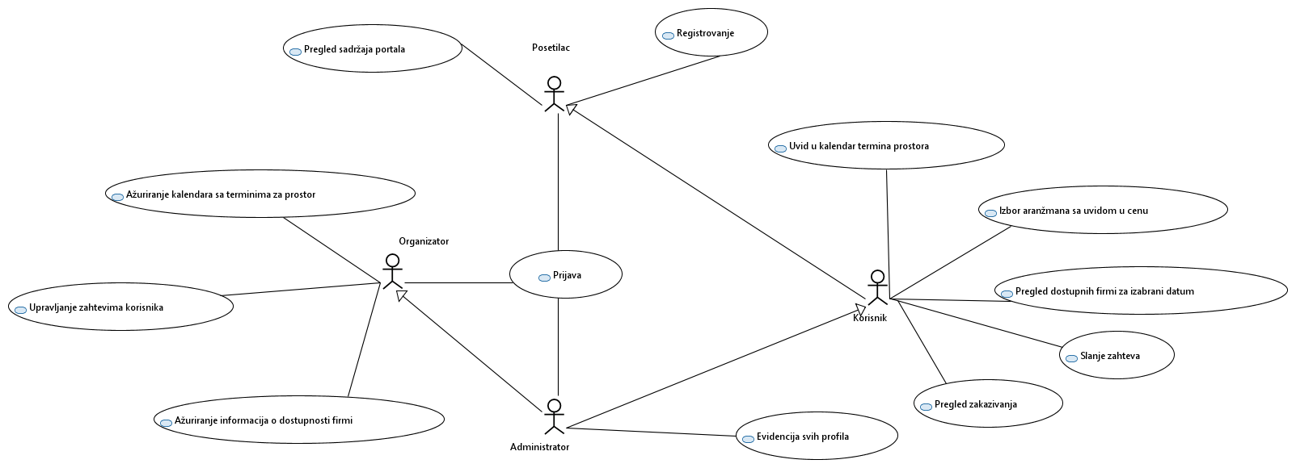

Detaljni UML dijagram za slučaj korišćenja *evidencija svih profila* je prikazan na sledećoj slici:

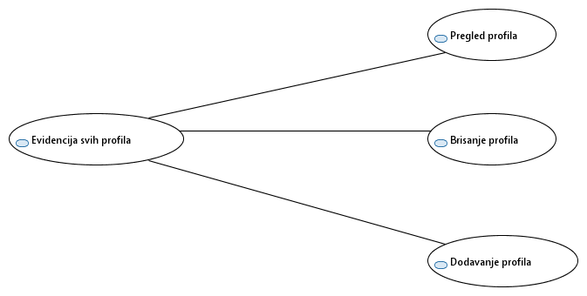

Detaljni UML dijagram za slučaj korišćenja *pregled sadržaja portala* je prikazan na sledećoj slici:

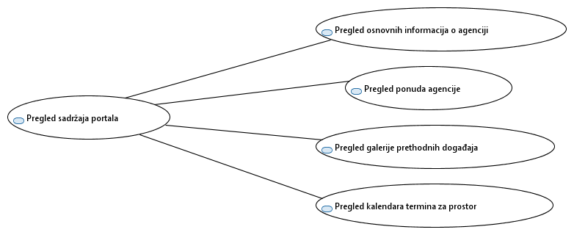

Detaljni UML dijagram za slučaj korišćenja *ažuriranje informacija o dostupnosti firme* je prikazan na sledećoj slici:

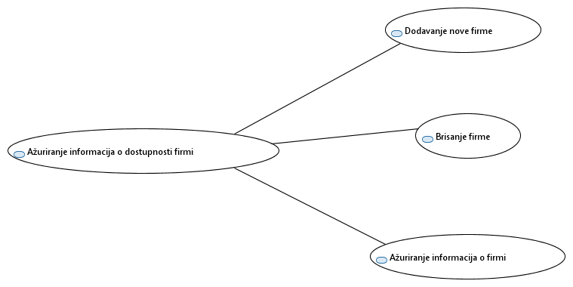

Detaljni UML dijagram za slučaj korišćenja *ažuriranje kalendara sa terminima za prostor* je prikazan na sledećoj slici:

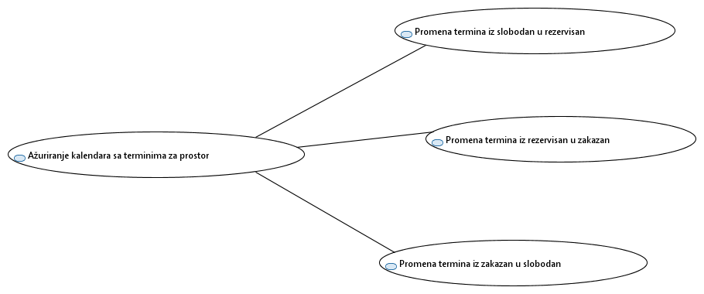

# Profili korisnika

Identifikovani su sledeći profili korisnika portala WebWedding:

## Posetilac portala

Posetilac je osoba koja je pristupila portalu kao neregistrovani korisnik i za njega se ne čuvaju nikakve informacije u sistemu. Kao takav posetilac će imati uvid u multimedijalni sadržaj na početnoj strani, kontakt, osnovne informacije o firmi, moći će da pregleda usluge koje nudi agencija i pristupi galeriji. Ima opciju registrovanja na portal čime postaje korisnik.

## Korisnik

Korisnik je osoba sa prosečnim poznavanjem rada na računaru. Logovanjem na sajt imaće mogućnost online zakazivanja usluga, sa uvidom u kalendar slobodnih termina. Ima prikaz pojedinačnih cena, kao i uvid u ukupnu cenu pre slanja zahteva.

Relacija generalizacije od korisnika ka posetiocu ukazuje da korisnik nasleđuje sve mogucnosti posetioca.

## Organizator

Organizatora predstavlja osoba sa prosečnim poznavanjem rada na računaru. Organizator je osoba koja je zaposlena u agenciji za organizaciju venčanja, koja logovanjem na sajt ima uvid u kalentar slobodnih, rezervisanih i zakazanih termina, ima mogućnost uređivanja stranice, na taj način što će dodavati slike za prezentaciju na početnoj strani, imaće mogućnost izmene rasporeda, upravljanjem zahteva korisnika (odobravanje, odbijanje i obaveštavanje korisnika o odluci).

## Administrator

Administrator je zadužen za instaliranje, konfigurisanje i kasnije održavanje konfiguracije portala.

U ulozi administratora će se najčešće naći fakultetski obrazovana osoba sa visokim nivoom poznavanja rada na računaru i administriranja Web servera.

Administrator će imati pristup svim funkcijama sistema.

# Opis slučajeva korišćenja

## Prijavljivanje

**Kratak opis:**

Logovanje na portal koristeći mejl ili lozinku.

**Akteri:**

Posetilac, Organizator, Administrator, Korisnik.

**Preduslovi:**

Korisnik nije trenutno prijavljen.

**Osnovni tok:**

1. Korisnik otvaranjem web aplikacije vidi početnu stranu portala i ima mogućnost prijave putem mejla i lozinke.
2. Korisnik unosi mejl i lozinku, nakon čega šalje svoje podatke serveru klikon na dugme *Prijavi se.*
3. Uneti podaci se prosleđuju do baze podataka gde se vrši njihova autentifikacija. [izuzetak: Pogrešan mejl i/ili lozinka].
4. Ukoliko je autentifikacija uspešna generišu se podaci koji će omogućiti autorizaciju samog naloga.
5. Nakon toga se prikazuje početna strana sa prikazom multimedijalnog sadržaja.

**Izuzeci:**

[*Pogrešan mejl i/ili lozinka*] Vraća korisnika na formu za logovanje uz prikladnu poruku.

**Posledice:**

Korisnik je ulogovan i od sad na dalje ima pristup dostupnim servisima.

## Pregled sadržaja portala

**Kratak opis:**

Prikaz stranice portala sa osnovnim podacima o agenciji za organizaciju venčanja.

**Akteri:**

Posetilac portala, korisnik.

**Preduslovi:**

Nema.

**Osnovni tok:**

1. Korisnik bira opciju za prikaz osnovne stranice portala.
2. Prikazuje se osnovna stranica portala.

**Izuzeci:**

Nema.

**Posledice:**

Tekuća stranica je osnovna stranica portala.

## Pregled galerije sa prethodnih događaja

**Kratak opis:**

Posetilac ima mogućnost uvida u galeriju sa prethodnih događaja.

**Akteri:**

Posetilac portala, korisnik.

**Preduslovi:**

Nema.

**Osnovni tok:**

1. Posetilac/korisnik bira opciju na početnoj stranici za prikaz galerije.
2. Prikazuje se sadržaj galerije.

**Izuzeci:**

Nema.

**Posledice:**

Tekuća stranica prikazuje sadržaj galerije i omogućava posetiocu/korisniku njihov pregled.

## Pregled ponuda agencije

**Kratak opis:**

Prikaz stranica sa firmama sa kojima sarađuje i uslugama vezanih za njih koje nudi agencija.

**Akteri:**

Posetilac portala, korisnik.

**Preduslovi:**

Nema.

**Osnovni tok:**

1. Posetilac/korisnik bira opciju na početnoj stranici za pregled svih ponuđenih firmi.
2. Prikazuje se stranica koja sadrži meni sa svim ponuđenim firmama i za svaku prikazuje kratak opis.
3. Posetilac/korisnik uz pomoć menija vrši pregled željenih firmi.

**Izuzeci:**

Nema.

**Posledice:**

Tekuća stranica je stranica koja prikazuje sve firme sa kojima agencija sarađuje.

## Registrovanje

**Kratak opis:**

Prikaz stranice portala sa formom za unos osnovnih ličnih podataka i mogućnost kreiranja korisničkog naloga koji nudi dodatne servise.

**Akteri:**

Posetilac portala.

**Preduslovi:**

Nema.

**Osnovni tok:**

1. Posetilac bira opciju za registrovanje novog korisničkog naloga sa bilo koje stranice portala.
2. Prikazuje se forma za unos osnovnih ličnih podataka.
3. Posetilac unosi e-mail adresu, lozinku, ime, prezime, adresu stanovanja i kontakt telefon.
4. Nakon unosa svih parametara klikom na dugme *kreiraj nalog* vrši se validacija podataka [izuzetak: Uneta e-mail adresa nije validna][izuzetak: Nisu popunjena sva tražena polja].
5. Prosleđuju se uneti podaci serveru koji kreira korisnički nalog i smešta ga u bazu podataka.
6. Aktiviranje naloga preko aktivacionog linka poslatog na e-mail.
7. Prikazuje se stranica sa profilom korisnika.

**Izuzeci:**

[*Uneta e-mail adresa nije validna*] Vraća korisnika na formu za registraciju uz odgovarajuću poruku o grešci.

[*Nisu popunjena sva tražena polja*] Vraća korisnika na formu za registraciju uz odgovarajuću poruku o grešci.

**Posledice:**

Korisnički nalog je kreiran i može se pristupiti dodatnim servisima koji se nude registrovanom korisniku.

## Kreiranje zahteva

**Kratak opis:**

Prijavljeni korisnik ima mogućnost kreiranja zahteva od dostupnih mogućnosti za izabrani termin.

**Akteri:**

Korisnik.

**Preduslovi:**

Korisnik ima kreirani nalog i prijavljen je.

**Osnovni tok:**

1. Korisnik bira opciju za kreiranje zahteva.
2. Prikazuje se stranica na kojoj bira datum.
3. Klikom na dugme *Dalje* prikazuje se stranica sa menijem firmi, čiji su termini za izabrani datum slobodni.
4. Klikom na odgovarajuće checkbox-ove korisnik kreira zahtev.
5. Klikom na dugme *Pošalji* zahtev se prosleđuje organizatoru.

**Izuzeci:**

Nema.

**Posledice:**

Korisnik je kreirao i poslao zahtev organizatoru.

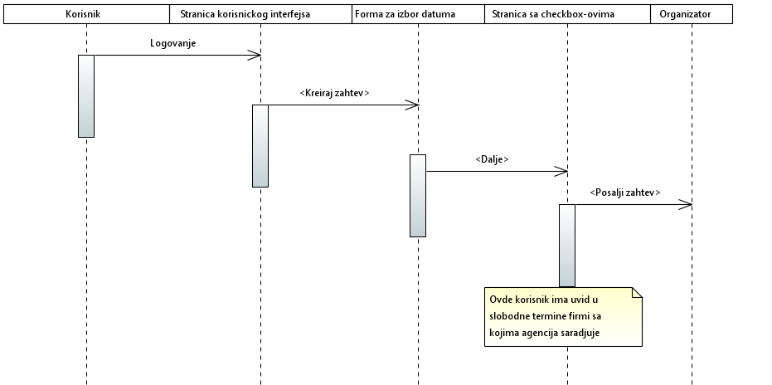

## Upravljanje zahtevima

**Kratak opis:**

Organizator ima uvid u sve zahteve korisnika vezane za zakazivanje venčanja i mogućnost prihvatanja/odbijanja zahteva uz slanje odgovarajuće poruke korisniku.

**Akteri:**

Organizator

**Preduslovi:**

Organizator mora biti prijavljen na portal.

**Osnovni tok:**

1. Organizator bira opciju iz menija za pregled svih zakazivanja.
2. Prikazuje se stranica koja sadrži kalendar sa prikazom slobodnih, zauzetih i termina na čekanju (datumi obojeni različitim bojama).
3. Organizatoru se klikom na datum u kalendaru prikazuje lista koja sadrži pregled svih zahteva za izabrani datum.
4. Organizator može odbiti ili prihvatiti zahtev uz prethodno selektovanje korisničkog zahteva i poslati povratnu poruku korisniku sa informacijama o odluci[izuzezak: Nije izabran zahtev].
5. Ažuriraju se podaci o zahtevima u bazi.
6. Prikazuje se stranica koja sadrži kalendar sa ažuriranim datumima.

**Izuzeci:**

[*Nije izabran zahtev*] Zahteva odabir korisničkog zahteva pre potvrđivanja zahteva.

**Posledice:**

Organizator je prihvatio/odbio zahtev korisnika i obavestio ga o tome.

## Ažuriranje informacija o dostupnosti firme

**Kratak opis:**

Ažuriranje informacija vezanih za firme sa kojima agencija sarađuje

**Akteri:**

Organizator

**Preduslovi:**

Organizator ulogovan na sajt, prikazana stranica sa spiskom firmi

**Osnovni tok:**

1. Organizator klikom na dugme „Dodaj novu firmu“ u listu firmi sa kojima se sarađuje dodaje novu firmu [*izuzetak: nisu uneti potrebni podaci o firmi*]

2. Organizator klikom na dugme „Obriši firmu“ uz odgovarajuću firmu je uklanja iz liste firmi sa kojima se sarađuje

3. Organizator klikom na dugme „Izmeni informacije o firmi“ uz odgovarajuću firmu menja trenutne informacije koje se odnose na izabranu firmu

**Izuzeci:**

[*Izuzetak: nisu uneti potrebni podaci o firmi*] Zahteva unos obazeznih podataka o jednoj firmi

**Posledice:**

Stranica sa podacima o saradnicima je uspešno ažurirana.

## Ažuriranje kalendara sa terminima za prostor

**Kratak opis:**

Izmena slobodnih, zauzetih i rezervisanih termina za prostor u kojem se održava venčanje

**Akteri:**

Organizator

**Preduslovi:**

Trenutno je prikazana stranica sa kalendarom

**Osnovni tok:**

1. Izbor željenog datuma na kalendaru
2. Prikazuje se status tog datuma – slobodan, rezervisan, zauzet
3. Izmena statusa izabranog datuma

**Izuzeci:**

Nema.

**Posledice:**

Promena stanja kalendara sa terminima.

## Evidencija svih profila

**Kratak opis:**

Pregled i mogućnost dodavanja i brisanja svih profila na sajtu

**Akteri:**

Administrator

**Preduslovi:**

Administrator ulogovan na sajt

**Osnovni tok:**

1. Administrator po potrebi dodaje novi profil [*nisu uneti svi potrebni podaci*]
2. Administrator po potrebi briše postojeći profil
3. Administrator po potrebi menja podatke postojećih profila

**Izuzeci:**

[*Nisu uneti svi potrebni podaci*]Prikazuje se obaveštenje na formi za dodavanje novog naloga.

**Posledice:**

Čuvanje profila sa mogućnostima njihove izmene,brisanja i dodavanja novih profila.

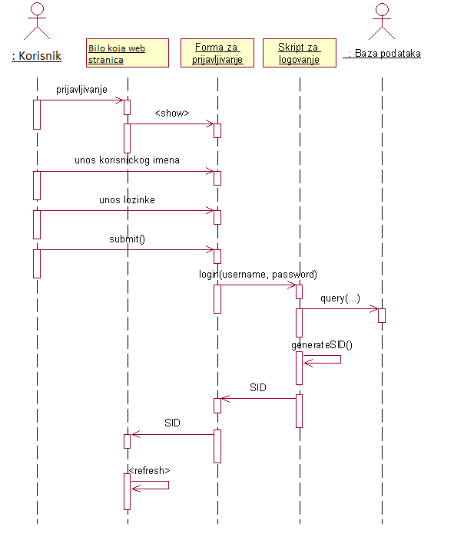

## Dodavanje profila

**Kratak opis:**

Dodavanje novog profila na sajtu.

**Akteri:**

Administrator.

**Preduslovi:**

Administrator je prijavljen na portal.

**Osnovni tok:**

1. Administrator ulazi na stranicu za dodavanje novih profila.
2. Prikazuje se izgled stranice za dodavanje profila.
3. Administrator unosi podatke osobe čiji profil kreira.
4. Administrator potvrđuje kreiranje profila.
5. Vrši se provera podataka [*izuzetak: uneti podaci nisu validni*].
6. Vrši se ažuriranje podataka u bazi podataka.
7. Osvežava se stranica sa podacima o novokreiranom profilu

**Izuzeci:**

[*Uneti podaci nisu validni*] Prikazuje se obaveštenje na formi sa podacima o profilu.

**Posledice:**

Kreiran novi profil i evidentiran u bazi podataka.

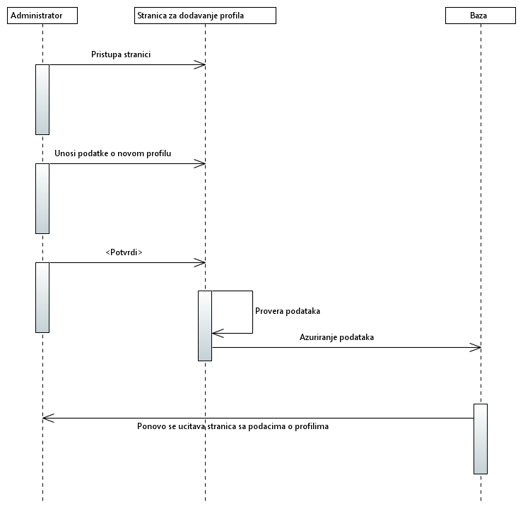

## Brisanje profila

**Kratak opis:**

Brisanje postojećeg profila sa sajta.

**Akteri:**

Administrator.

**Preduslovi:**

Administrator je prijavljen na portal.

**Osnovni tok:**

1. Administrator ulazi na stranicu sa listom svih profila.
2. Prikazuje se izgled stranice sa listom profila.
3. Administrator klikom na dugme pored odgovarajućeg profila briše izabrani profil.
4. Vrši se ažuriranje podataka u bazi podataka, odnosno briše se profil iz baze.
5. Osvežava se stranica sa listom svih profila.

**Izuzeci:**

Nema izuzetaka.

**Posledice:**

Željeni nalog je obrisan.

## Ažuriranje profila

**Kratak opis:**

Brisanje postojećeg profila na sajtu.

**Akteri:**

Administrator.

**Preduslovi:**

Administrator je prijavljen na portal.

**Osnovni tok:**

1. Administrator ulazi na stranicu sa listom svih profila.
2. Prikazuje se izgled stranice sa listom profila.
3. Administrator klikom na dugme pored odgovarajućeg profila odlazi na stranicu za ažuriranje izabranog profila
4. Otvara se stranica sa podacima o izabranom profilu.
5. Administrator vrši izmene u podacima.
6. Vrši se ažuriranje podataka u bazi podataka.
7. Osvežava se stranica sa podacima o izabranom profilu.

**Izuzeci:**

Nema izuzetaka.

**Posledice:**

Izabrani profil je izmenjen i ažuriran.

## Ažuriranje osnovnih podataka o agenciji

**Kratak opis:**

Izmena osnovnih podataka o agenciji koji se prikazuju na početnoj stranici portala.

**Akteri:**

Administrator.

**Preduslovi:**

Korisnik je prijavljen na portal.

**Osnovni tok:**

1. Korisnik bira opciju za prikaz početne stranice.
2. Prikazuje se stranica sa osnovnim podacima o laboratoriji.
3. Korisnik bira opciju izmena podataka.
4. Prikazuje se HTML editor sa tekućim podacima o laboratoriji.
5. Korisnik menja željene podatke koristeći HTML editor i na kraju aktivira komandu *Sačuvaj*.
6. Vrši se ažuriranje podataka u bazi podataka.
7. Osvežava se početna stranica.

**Izuzeci:**

Nema.

**Posledice:**

Sadržaj početne stranice je izmenjen.

## Arhiviranje postojećeg člana

**Kratak opis:**

Arhiviranje korisničkog naloga i prevođenje aktivnog korisnika u bivšeg.

**Akteri:**

Administrator.

**Preduslovi:**

Korisnik je prijavljen na portal.

**Osnovni tok:**

1. Korisnik bira opciju za prikaz spiska korisnika.
2. Prikazuje se stranica sa spiskom korisnika.
3. Korisnik bira opciju za arhiviranje određenog korisnika sa spiska aktivnih korisnika.
4. Prikazuje se poruka kojom se zahteva potvrda arhiviranja.
5. Korisnik potvrđuje da želi da arhivira odgovarajućeg korisnika.
6. Osvežava se stranica sa spiskom korisnika.

**Izuzeci:**

Nema

**Posledice:**

Izabrani aktivni član je preveden u grupu bivših korisnika ili bivsih organizatora.

**Arhiviranje postojećeg člana**

**Kratak opis:**

Arhiviranje naloga organizatora i prevođenje aktivnog organizatora u bivšeg.

**Akteri:**

Administrator.

**Preduslovi:**

Korisnik je prijavljen na portal.

**Osnovni tok:**

1. Korisnik bira opciju za prikaz spiska organizatora.
2. Prikazuje se stranica sa spiskom organizatora .
3. Korisnik bira opciju za arhiviranje određenog organizatora sa spiska aktivnih organizatora.
4. Prikazuje se poruka kojom se zahteva potvrda arhiviranja.
5. Korisnik potvrđuje da želi da arhivira odgovarajućeg organizatora.
6. Osvežava se stranica sa spiskom organizatora.

**Izuzeci:**

Nema

**Posledice:**

Izabrani aktivni član je preveden u grupu bivših korisnika ili bivsih organizatora.

# Dodatni zahtevi

## Funkcionalnost

U ovom odeljku su specificirani funkcionalni zahtevi koji su zajednički za više slučajeva korišćenja.

WebWedding portal ne zahteva nikakve dodatne funkcionalnosti.

## Upotrebivost

U ovom odeljku su specificirani zahtevi koji su vezani za, ili utiču na upotrebivosti sistema koji se razvija.

**Korisnički interfejs prilagođen korisniku:**

Korisnički interfejs WebWedding portala će biti dizajniran tako da bude omogućeno jednostavno i intuitivno korišćenje bez potrebe za organizovanjem dodatne obuke.

## Pouzdanost

U ovom odeljku su specificirani zahtevi u pogledu pouzdanosti sistema koji se razvija.

**Dostupnost:**

WebWedding portal će biti dostupan 24 časa dnevno, 7 dana u nedelji. Vreme kada portal nije dostupan ne sme da pređe 10%.

**Srednje vreme između otkaza:**

Srednje vreme između dva sukcesivna otkaza ne sme da padne ispod 120 sati.

## Performanse

U ovom odeljku su specificirani zahtevi koji definišu željene performanse sistema koji se razvija.

**Broj korisnika koji simultano pristupaju:**

Sistem će da podrži do 1000 simultanih pristupa korisnika portalu.

**Vreme odziva za pristup bazi podataka:**

Vreme potrebno za pristupanje bazi podataka u cilju izvršenje nekog upita ne sme da veće od 5 sekundi.

## Podrška i održavanje

U ovom odeljku su specificirani zahtevi koji treba da poboljšaju stepen podrške i mogućnost održavanja sistema koji se razvija.

WebWedding portal ne zahteva posebnu podršku i održavanje.

## Ograničenja

U ovom odeljku su specificirana ograničenja kojih se treba pridržavati pri projektovanju sistema koji se razvija.

**Hardverska platforma:**

Klijentski deo sistema treba da ima mogućnost izvršavanja na bilo kom PC računaru sa minimum Intel i3 linijom procesora ili AMD FX 63XX linijom procesora i 1GB RAM memorije.

Serverski deo sistema će raditi na PC računaru sa procesorom Intel Core i5-4460 i 8GB RAM memorije.

**Tipovi Web čitača:**

* Klijentski deo WebWedding portala će biti optimizovan za sledeće Web čitače: Microsoft Edge 44+, Opera 60+, FireFox (Mozilla) 68+, Internet Explorer 11+ i Google Chrome 57+.